Я – пешеход
- Ребята, сегодня нам пришло письмо. Давайте прочитаем его.
«Попав в большой и шумный город,
Я растерялся и пропал.
Не зная знаков светофора,
Чуть под машину не попал!
Кругом машины и трамваи,
То вдруг автобус на пути.
Признаться честно, я не знаю,
Где мне дорогу перейти.
Ребята, вы мне помогите
И если можно, расскажите,
Дорогу как переходить,
Чтоб под трамвай не угодить!»
- Ну как, сможете ли вы помочь этому человеку? Я тоже думаю, что с этим вы справитесь очень быстро, а заодно повторите правила дорожного движения. Но сначала мы разгадаем, кто прислал нам это письмо. Вот такую подпись он оставил:
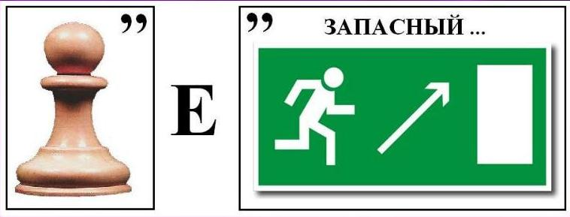
- Кто это, ребята? Правильно, письмо пришло от ПЕШЕХОДА!
А кто такой пешеход? Пешеход – ребёнок или взрослый, передвигающийся пешком, а не на транспорте.
- Давайте вспомним самые главные правила дорожного движения.
С площадей и перекрёстков
С высоты глядит в упор
С виду грозный и серьёзный
Очень важный светофор.
Он и вежливый, и строгий,
Он известен на весь мир.
Он на улице широкой
Самый главный командир.
- А кто нам сможет рассказать, что закодировано в цветах светофора?
- Красный сигнал означает: движение транспорта и пешеходов запрещено.
- Желтый сигнал предупреждает о смене сигналов светофора. Он запрещает движение.
- Зеленый сигнал разрешает движение транспортных средств и пешеходов.
Вы прекрасно знаете, что означают каждый сигнал светофора!
- Сейчас мы немного поиграем и закрепим сигналы светофора:
Красный – стоим без движения, тишина;
Жёлтый - хлопаем в ладоши;
Зеленый - шагаем на месте.
Будьте внимательны, чтоб не случилась с вами беда.
- А всегда на дорогах можно увидеть светофор? Как же тогда надо поступать?
Пешеход! Пешеход!
Помни ты про переход!
Подземный, наземный,
Похожий на зебру.
Знай, что только переход
От машин тебя спасёт.
Правило 1 - переходить улицу надо на зеленый сигнал светофора.
Правило 2 - переходить улицу только по пешеходному переходу-«3ебре».
Правило 3 - переходить улицу лучше по подземному переходу, если он есть.
Правило 4 - нельзя выбегать на дорогу, надо переходить спокойно.
Правило 5 - переходя улицу, сначала надо посмотреть налево, а дойдя до середины - направо.
- Это хорошо, что мы вспомнили, как правильно двигаться по дороге, но ведь пешеходы передвигаются и по тротуару, а как делать это правильно?
И проспекты, и бульвары -
Всюду улицы шумны,
Проходи по тротуару
Только с правой стороны!
Тут шалить, мешать народу
Запрещается!
Быть примерным пешеходом
Разрешается!
- Только вот не всегда до нужного места мы двигаемся пешком. Часто нам приходится пользоваться транспортом, а все помнят как нужно себя вести в транспорте?
Если едешь ты в автобусе
И вокруг тебя народ,
Не толкаясь, не зевая
Проходи скорей вперёд.
Ехать «зайцем» очень строго
Запрещается!
Уступить старушке место
Разрешается!
При пользовании общественным транспортом необходимо соблюдать следующие правила:
1. Нельзя близко подходить к краю дороги во время посадки на автобус, особенно в период гололеда.

2. Родители обязаны входить в транспорт, взяв ребенка за руку.

3. Следить за тем, чтобы ребенок крепко держался за поручень.

4. Нельзя стоять у дверей – это мешает выходу и входу пассажиров.

5. Не допускать, чтобы ребенок высовывал руки и голову в открытые форточки транспортного средства. Объясните ему на сколько это опасно.

6. Принято уступать место пожилым людям, пассажирам с маленькими детьми, инвалидам.

7. При выходе из транспорта, держать ребенка за руку.

8. В случае если пешеходный переход расположен вблизи автобусной остановки, выйдя из транспорта, родитель и ребенок обязаны дождаться его отправления и только после этого совершать переход. Помните: автобус и троллейбус обходить следует сзади, трамвай спереди.
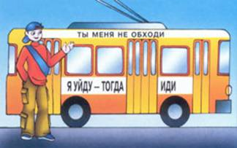
Помимо правил поведения в общественном транспорте существуют также правила поведения на остановке.

Правила поведения на остановке маршрутного транспорта.

1. Не ускоряйте шаг и не бегите вместе с ребенком на остановку нужного маршрутного транспорта. Приучите ребенка, что это опасно, лучше подождать следующий автобус (троллейбус) и т. д.

2. На остановках маршрутного транспорта держите ребенка крепко за руку. Нередки случаи, когда ребенок вырывается и выбегает на проезжую часть.

3. Переходите проезжую часть только на пешеходных переходах. Не обходите маршрутный транспорт спереди или сзади. Если поблизости нет пешеходного перехода, дождитесь, когда транспорт отъедет подальше, и переходите дорогу в том месте, где она хорошо просматривается в обе стороны.

4. При высадке из автобуса, троллейбуса, трамвая, такси выходите первыми. В противном случае ребенок может упасть или выбежать на проезжую часть дороги.
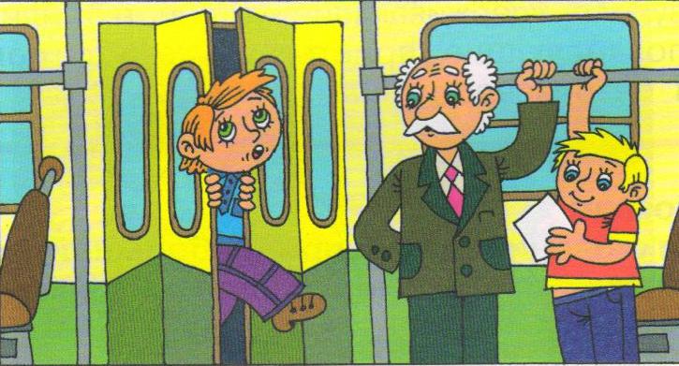
- Да, закон улиц и дорог очень строг. Он не прощает тех, кто его не соблюдает и бережёт внимательных пешеходов. Давайте проверим, а все ли у нас внимательные пешеходы?
Я буду задавать вопросы, а вы там, где нужно, должны будете отвечать: «Это я, это я, это все мои друзья!» или молчать.
Кто из вас в вагоне тесном
Уступил старушке место?

Кто, пусть честно говорит,
На трамвае не висит?

Кто летит вперёд так скоро,
Что не видит светофора?

Кто из вас идёт вперёд
Только там, где переход?

Кто из вас, идя домой,
Держит путь по мостовой?

Знает кто, что красный свет-
Это значит хода нет?

- Сегодня мы повторили ПДД, которые очень важны и нужны. Знать их должен каждый взрослый и каждый ребёнок. Не нарушайте их, и вы вырастите крепкими и здоровыми.

